Лицей Академии Яндекса

Детский технопарк «Кванториум»

Проект по направлению Pygame по теме:

Игра «Карточные игры»

Проект разработали:

Смирнов Вячеслав,

Ученик 10-1 класса

МАОУ Лицея №18;

Павленко Григорий,

Ученик 10-Б класса

МАОУ Школа №10

Руководитель проекта:

Замятина Ольга Владимировна,  
преподаватель   
Лицей Академии Яндекса

Калининград

2024-2025

# Введение

**Дефолтные игры от компании Microsoft показались нам слишком уж плохими, поэтому мы решили создать прекрасный аналог**

**Цель:**

**Создание приложения, которое будет содержать в себе несколько карточных игр**

**Задачи:**

* **Развлечение (**игра для того, чтобы в нее играть**)**

# Описание реализации

## **Техническое** **задание**

Приложения должно содержать:

* **Главное меню**
* **Вкладки (Играть, Настройки, Статистика, Авторы, Выход)**
* **Геймплей**

**Главное меню:**

* **Кнопка «Играть»:**

Открывает окно с выбором игры

* **Кнопка «Настройки»:**

Открывает окно с выбором настроек (выбор типа колоды)

* **Кнопка «Статистика»:**

Открывает окно статистики с количеством побед в разных играх

* **Кнопка «Авторы»:**

Открывает Финальное окно с авторами)

* **Кнопка «Выход»:**

Закрывает игру

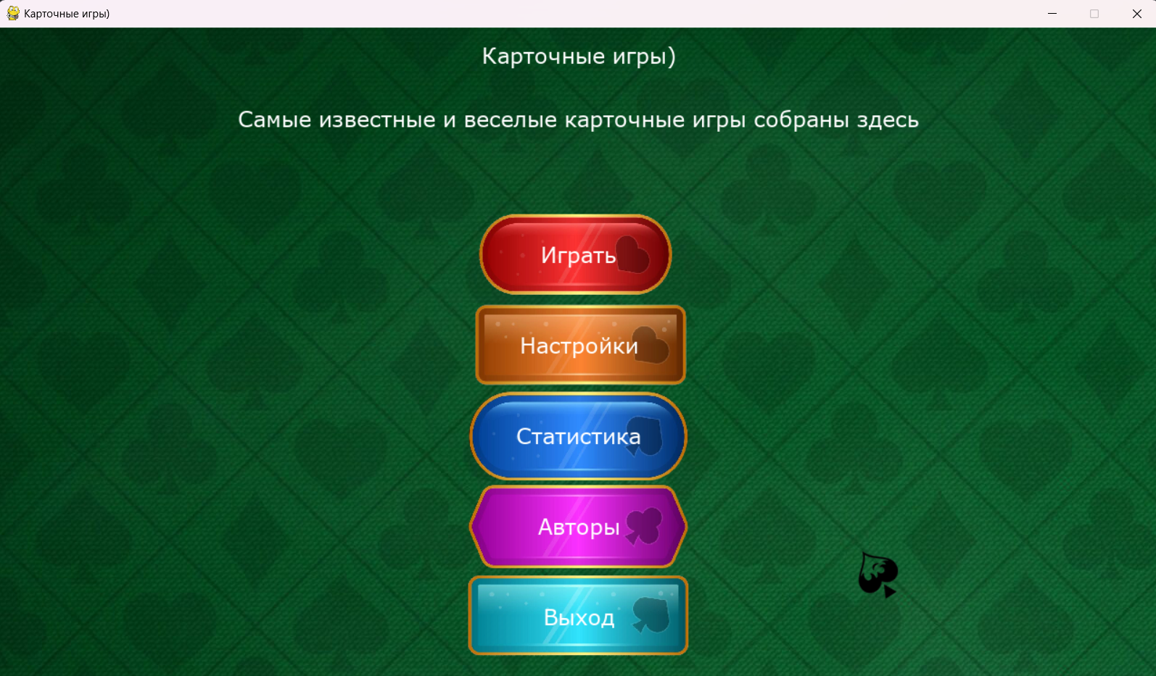

**Меню игры**

* **Выбор игры**

Мейнстрим (Блекджек) или Авторские игры (Курочка, Футбольчик)

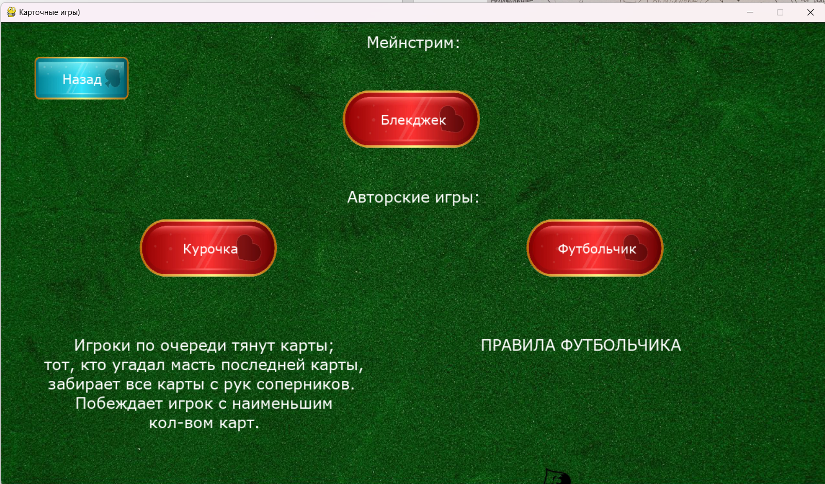

**Настройки**

* Настройки (выбор колоды)

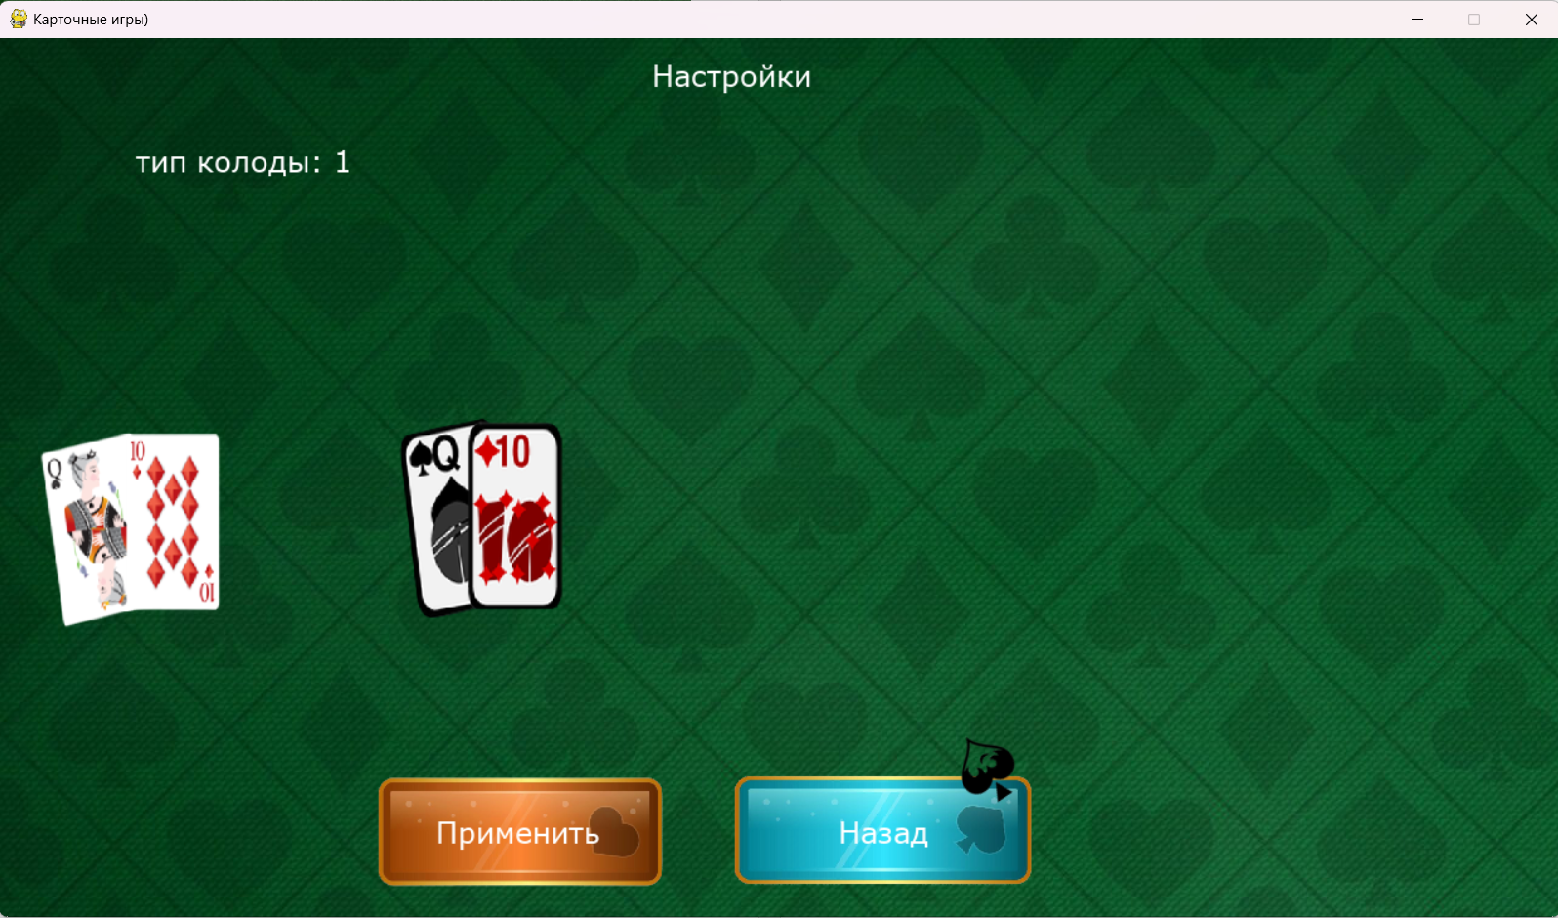

**Статистика**

* Отображение количества побед в разных режимах

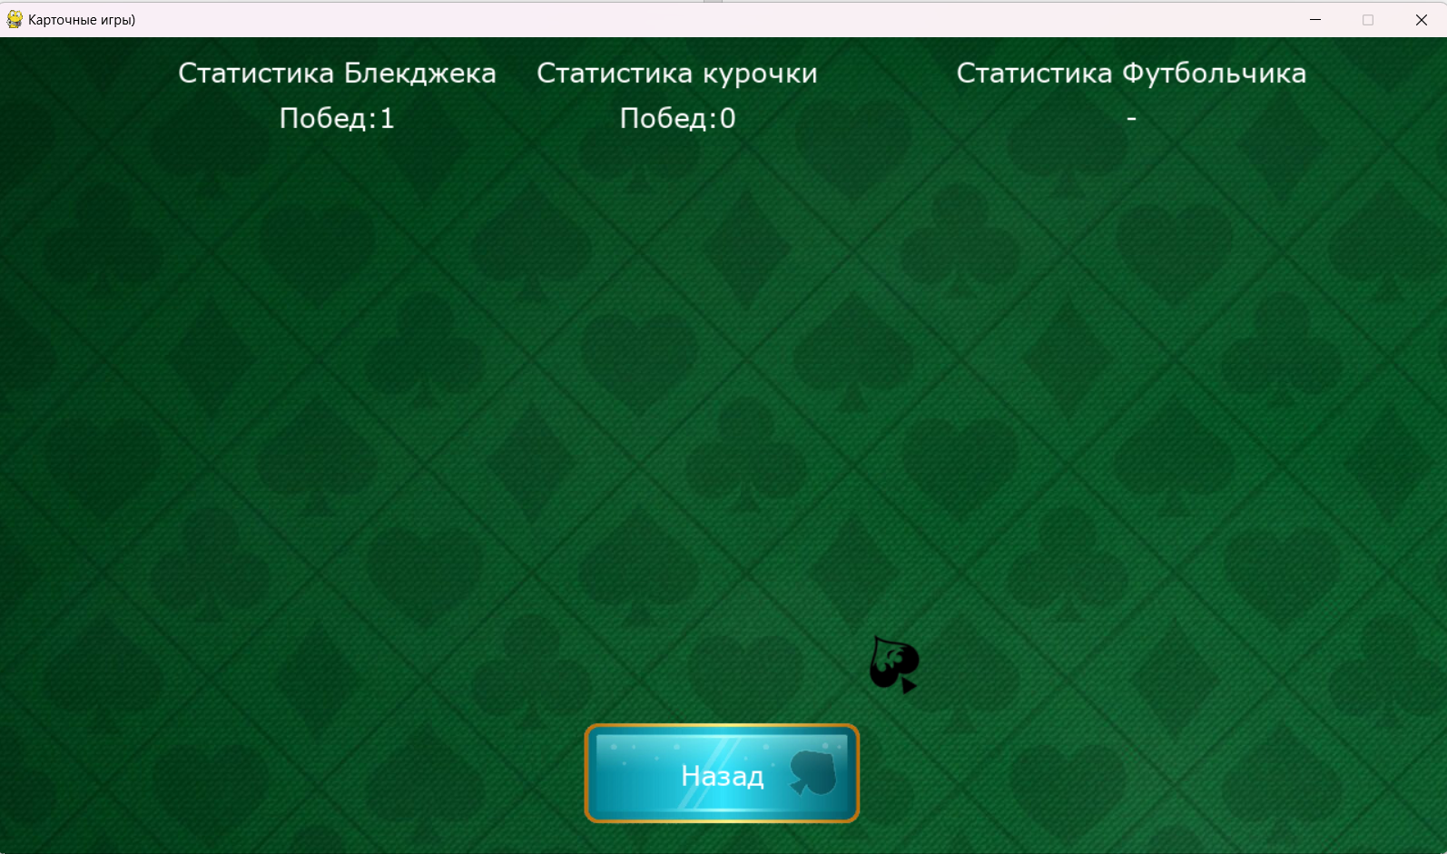

**Авторы**

* Отображение авторов(финальный экран)

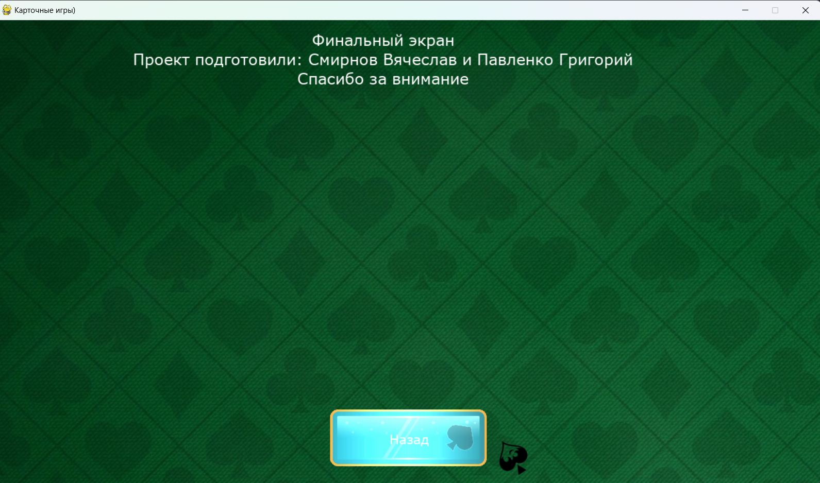

**Схема проекта:**

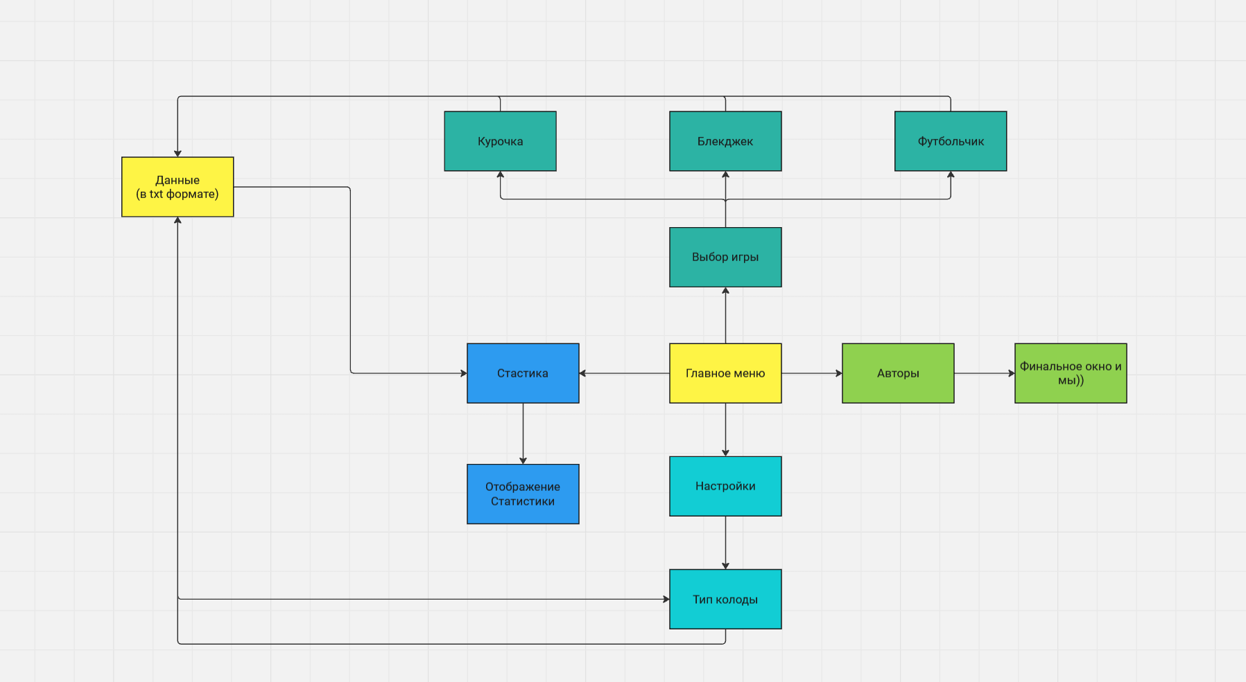

**Технологии:**

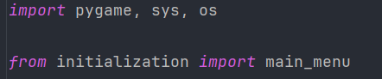

**pygame –** основная библиотека для игры

**sys** – библиотека для работы с окном игры и процесса

**os** – библиотека для работы с файлами

**Реализация проекта**

Первым этапом была подготовка ресурсов для проекта (картинок, звуков и тд.). Далее была разработка кнопок для игры. Третьим этапом мы создавали сами режимы игры и параллельно дорабатывали проект (меню, звуки, сохранение данных в txt формате)

Заключительном этапом было тестирование проекта, фикс багов.